ADI SOYADI:  SINIFI NO: | 2025-2026 EĞİTİM ÖĞRETİM YILI  BAYRAMYAZI ORTAOKULU  6-7-8.SINIF HUKUK VE ADALET  1. DÖNEM 1. BEP YAZILI | PUAN

PUAN | 1.SORU | 2.SORU | 3.SORU | 4.SORU | 5.SORU | 6.SORU | 7.SORU | 8.SORU
PUAN | 10 | 15 | 15 | 10 | 10 | 10 | 15 | 15

SORU 1. Bir haksızlığa uğradığımızda nereye başvurmalıyız?
CEVAP:
Mahkemeye

SORU 2. Aşağıda verilen görselden ne alıyorsunuz? Düşüncelerinizi yazınız.
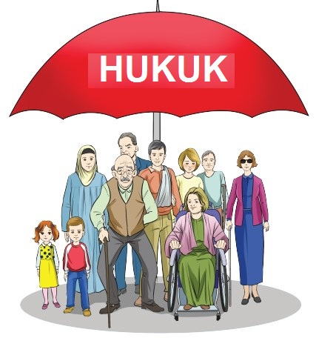 | CEVAP:  Hukuk herkesi koruyan bir şemsiyedir.

SORU 3. Ayşe, bedensel engelli bir mühendistir. Bir şirkete iş başvurusu yapmış ancak engelli olduğu için kabul edilmemiştir.
Bu durum hakkındaki düşüncelerinizi yazınız.
CEVAP:
Ayşe, engelli olduğu için ayrımcıık yapılmış, eşit davranılmamıştır. Hukuka aykırıdır.

SORU 4. Aşağıda görseli verilen yerin adı nedir? Yazınız.
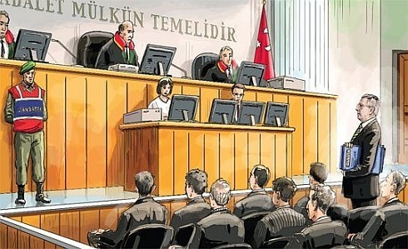 | CEVAP:  Mahkeme

SORU 5. Din kurallarına bir örnek veriniz.
CEVAP:
Namaz kılmak, oruç tutmak ve zekât vermek

SORU 6. Görgü kurallarına bir örnek veriniz.
CEVAP:
Büyüklere yer vermek, yemek yerken konuşmamak

SORU 7. Aşağıdaki görseli eşitlik ve adalet açısından değerlendiriniz.
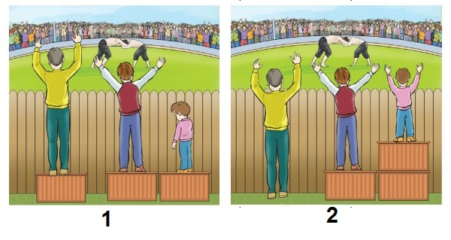

CEVAP:
1.resimde eşitlik var ama adalet yok. 2.resimde eşitlik yok ama adalet var.

SORU 8. Trafik kuralları olmasaydı ne olurdu? Düşüncelerinizi yazınız.
CEVAP:
Trafik kuralları olmasa herkes istediği gibi araç sürer, kazalar olur, can ve mal kaybı yaşanıri, toplumsal düzen bozulurdu.

Zeki DOĞAN – www.sosyalciniz.net
BAŞARILAR....

